**Московский авиационный институт**

**(Национальный исследовательский университет)**

Факультет прикладной математики и физики

Кафедра вычислительной математики и программирования

**Лабораторная работа № 8**

по курсу «Численные методы»

Студент: Гаврилов М.С.

Группа: 80-406б-19

Вариант: 7

Москва, 2022

**Постановка задачи**

Используя схемы переменных направлений и дробных шагов, решить двумерную начально-краевую задачу для дифференциального уравнения параболического типа. В различные моменты времени вычислить погрешность численного решения путем сравнения результатов с приведенным в задании аналитическим решением . Исследовать зависимость погрешности от сеточных параметров .

Вариант 7:

,





.

Аналитическое решение: .

**Решение**

Для отображения результата вычислений используется функция visualize, которая выводит на экран двумерную пространственную сетку, цвет пикселей которой определяются значением соответствующих узлов сетки.

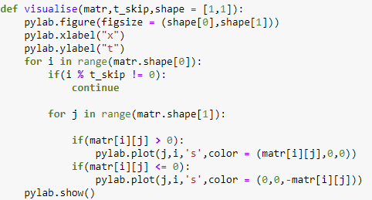

Аналитическое решение:

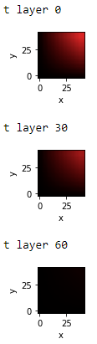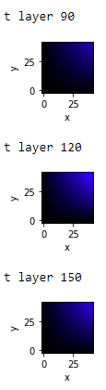

Решение методом дробных шагов:

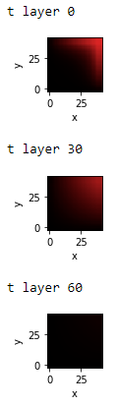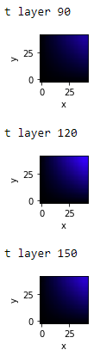

Погрешность метода дробных шагов:



Решение методом переменных направлений:

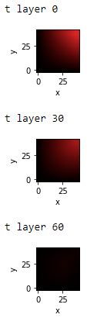 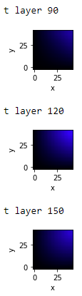

Погрешность метода переменных направлений:



**Анализ результатов**

Так как визуализация путем отображения срезов временных слоев не дает интуитивного представления о структуре решения, отобразим в виде графиков средние значения функции на каждом временном слое, и сравним их с истинным решением.

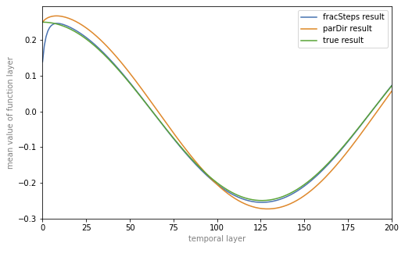

Таким же образом посмотрим на средние погрешности методов по временным слоям:

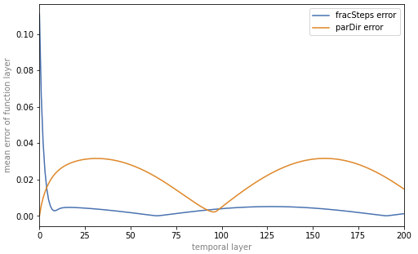

Видим, что метод дробных шагов в самом начале имеет очень большую погрешность, однако она очень быстро падает и остается довольно малой. В свою очередь, погрешность метода переменных направлений более равномерна распределена по сетке, но, при этом, в среднем больше, чем у метода дробных шагов.

**Исследование зависимости ошибки от размера сетки.**

Используется сетка, с пространственными измерениями ms*ms и временным 5*ms.

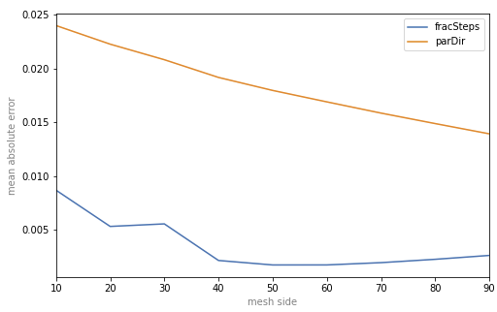

Оба метода имеют тем меньшую погрешность, чем больше узлов в сетке, погрешность метода переменных направлений снижается равномерно, погрешность метода дробных шагов гораздо меньше, но снижается скачкообразно.

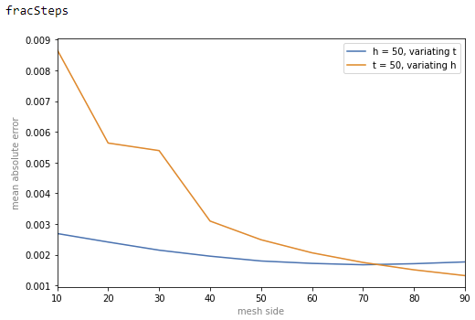

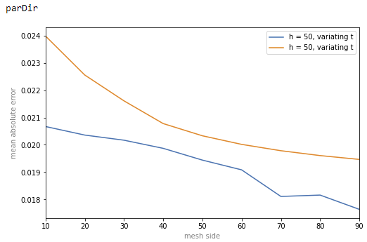

При варьировании параметров h и t по отдельности, видим, что, в отличие от других методов численного решения дифференциальных уравнений, увеличение разрешения что по времени, что по пространству, дает прирост точности.

**Выводы**

В ходе выполнения этой лабораторной работы, я ознакомился с различными схемами решения дифференциальных уравнений параболического типа в трехмерном пространстве-времени. Я реализовал методы дробных шагов и переменных направлений, замерил погрешность на временных слоях и исследовал зависимость их точности от параметров сетки. Я установил, что метод дробных шагов, при прочих равных, дает большую точность, чем метод переменных направлений, однако, он страдает от большой погрешности на первых временных слоях. Оба метода работают тем точнее, чем больше узлов в сетке,